Строканина Н. В.,
учитель начальных классов МКОУ ШР «Начальная школа-детский сад №14»,
г. Шелехов

Технологическая карта урока по учебному предмету «Русский язык» во 2 классе
на тему «Устойчивые сочетания слов»
Тип урока: | Урок открытия новых знаний
Авторы УМК: | Л.Ф. Климанова, Т.В. Бабушкина
Цели урока: | Создание условий для формирования представлений об устойчивых сочетаниях слов, умений видеть их в предложении и раскрывать их значении с опорой на предложение.
Планируемые образовательные результаты (личностные, метапредметные, предметные): | Личностные:  - развитие интереса к познанию русского языка, становление внутренней позиции школьника на уровне положительного отношения к школе.  Метапредметные:  Познавательные УУД:  - добывать новые знания: находить ответы на вопросы, используя свой жизненный опыт;  -извлекать информацию, представленную в разных формах;  -представлять информацию в виде схемы (таблица).  Регулятивные УУД:  - проговаривать последовательность действий на уроке;  -обнаруживать и формулировать учебную проблему совместно с учителем;  -работать по плану;  -находить и исправлять ошибки самостоятельно.  Коммуникативные УУД:  - вступать в диалог, доказывать свою точку зрения;  - работать в группе;  - оформлять свои мысли в устной форме.  Предметные:  - находить фразеологизмы в предложении;  - объяснять значения устойчивых сочетаний - фразеологизмов;  - находить значение фразеологизмов с опорой на текст.
Оборудование: | Компьютер, проектор, экран, презентация, учебник, словари фразеологических оборотов.
Образовательные ресурсы: | Электронное приложение к учебнику «Русский язык», 2 класс, Климанова Л.Ф., Бабушкина Т.В.  Сервис с заданиями Яндекс.Учебник

Этапы урока | Деятельность учителя | Деятельность обучающихся
1.Организационный момент. | 1. Настрой:  Взяли себя в руки, навострили ушки на макушки – настроились на работу. Подравнялись. Тихо сели.  Каким должен быть урок?  От кого зависит?  Чтобы вы себе пожелали на уроке?  И я сегодня вам желаю удачи. | Отвечают на вопросы.
2.Актуализация  знаний. | 1. Минутка чистописания  Откройте тетради, положите наклонно, запишите дату и вид работы. У каждого из вас в тетради показ: слово и чередование букв. Пропишите их.  (У учеников разные слова - котята, кошачьи, кот, котище)  Оцените свою работу в оценочном бланке по 5-бальной шкале – этап «чистописание».  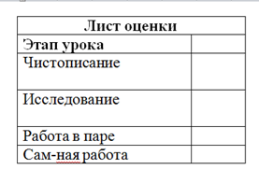  - Какие слова у вас записаны?  - Найдите орфограмму, вспомните правило.  Какое слово является проверочным? | Прописывают.  Оценивают свою работу.  Отвечают на вопросы
3. Постановка учебной проблемы, формулирование проблемы, планирование деятельности. | Проблема:  Вы уже дети взрослые, во 2-ом классе, помогите разобраться мальчику Саше, дошкольнику. Послушайте историю, которая произошла с ним:  Однажды вернувшись из детского сада, Саша услышал, как папа сказал «Молока дома кот наплакал». Саша прижал к себе Пушка и стал его успокаивать. А родители почему-то кота совсем не жалели.  Почему Саша успокаивал кота?  Почему родители не жалели кота?  Почему мальчик не понял родителей?  Какая фраза мальчика ввела в заблуждение?  Как называется такая фраза?  Сформулируйте тему.  Какую цель поставим?  Зачем нам это нужно?  Встречаясь с такими фразами, каковы наши действия? | Слушают.  Отвечают на вопросы  Формулируют тему и цель.  Планируют работу:  - Подумать  - Исследовать  - Сравнить с учебником  - Сделать вывод
4. Реализация проекта | Работа в группе  (заполнение таблиц)  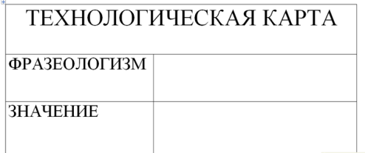  Я предлагаю вам перевоплотиться в исследователей и определить (доказать или опровергнуть) значение этой фразы  - Группа – работа с историей  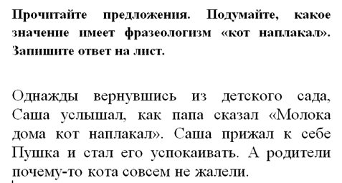  - Группа – работа со словарем  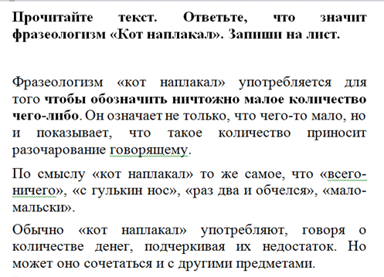  - Группа – работа отрывком из энциклопедии  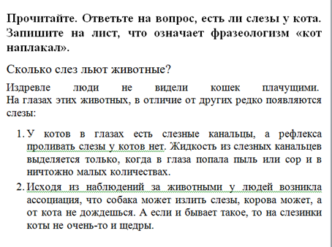  - Группа – работа с предложениями  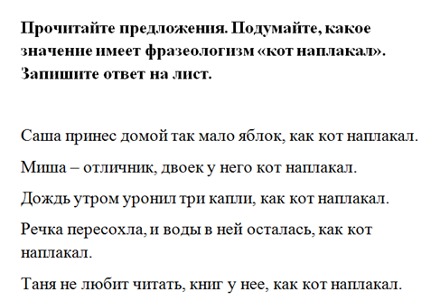  Представление работ  Давайте сделаем вывод – что означает фраза «Кот наплакал»?  Сравнение с выводом учебника (Электронное приложение)  Послушайте Иван Ивановича и сравните свой вывод с его выводом.  Оцените свою работу в оценочном бланке по 5-бальной шкале - этап «Исследование». | Читают задание. Выполняют, заполняют таблицу  Представляют результат своей работы. Делают вывод.  Сравнивают свой вывод с правилом в приложении.  Оценивают работу в группе.
5. Первичное закрепление знаний. | Работа с учебником  Попробуем свои силы в работе с устойчивыми словосочетаниями.  УПР. 52 с.37  Прочитайте задание. Что необходимо сделать?  (1 словосочетание - на доске, 2-3 словосочетание - в паре)  Оцените свою работу в оценочном бланке по 5-бальной шкале – этап «Работа в паре». | Читают инструкцию. Выполняют в паре. Оценивают
6.Самостоятельная работа | Попробуйте свои силы самостоятельно  Дифференцированная работа  1 уровень – прочитать и записать фразеологизм и его значение  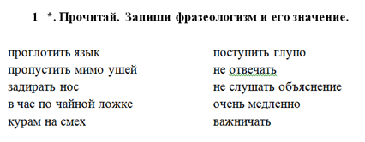  2 уровень – прочитать и выписать только фразеологизмы  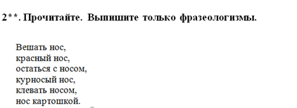  3 уровень – заменить фразеологизмы словами, близкими по смыслу.  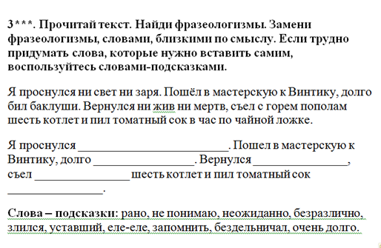  Проверьте свою работу с образцом на доске.  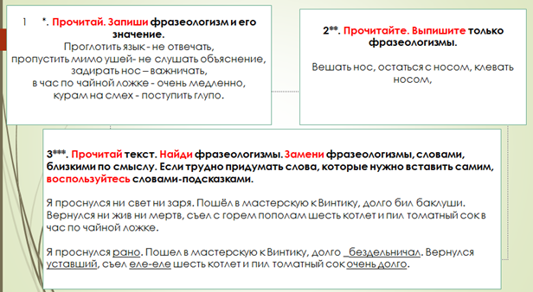  Оцените свою работу в оценочном бланке по 5-бальной шкале – этап «Самостоятельная работа». | Выбирают задание, выполняют.  Самоконтроль – сла  Оценивают свою работу
7.Итог урока. | Рефлексия  Оцените себя, как вы работали на уроке.  На доске написаны столбиком фразеологизмы:  - сложа руки  - засучив рукава  - держа ушки на макушке  - бил баклуши  - работал до седьмого пота  - мотал на ус  - считал ворон  - смотрел во все глаза  - не покладая рук  - ловил мух  Домашнее задание  - Фразеологизм + рисунок  - Выписать 5 фразеологизмов со словом «собака»  - Яндекс.Учебник | Строят предложения с фразеологизмом.  Выбирают домашнее задание.

